

INDICAÇÃO Nº ______ /2026.

INDICO à Mesa, ouvido o Plenário e cumpridas as formalidades regimentais, que seja encaminhado expediente ao Exmo. Sr. Prefeito do Município de Goiana, Marcílio Régio, bem como à Secretaria competente, no sentido de viabilizar a reforma da Pracinha dos Mototaxistas, localizada no distrito de Ponta de Pedras, Goiana-PE.
Sala das Sessões da Câmara Municipal de Goiana, em 13 de abril de 2026.

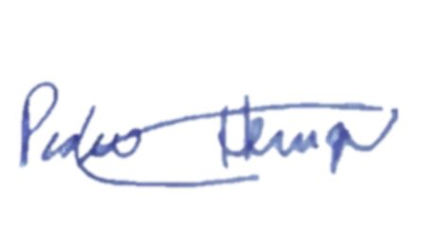

Ver: Pedro Henrique



JUSTIFICATIVA

A presente indicação tem como objetivo atender a uma importante demanda dos trabalhadores mototaxistas e da população que utiliza diariamente o espaço conhecido como Pracinha dos Mototaxistas, em Ponta de Pedras.
O local é um ponto de apoio e convivência utilizado tanto pelos profissionais que prestam serviço de transporte quanto pelos moradores da comunidade. No entanto, o espaço necessita de melhorias estruturais, como recuperação do piso, pintura, instalação de bancos, melhoria na iluminação e manutenção geral.
A reforma da referida pracinha contribuirá para oferecer mais conforto, organização e segurança para os trabalhadores e usuários, além de valorizar o espaço público e fortalecer a mobilidade na comunidade.
Diante do exposto, solicitamos ao Poder Executivo a realização desta importante melhoria para a população de Ponta de Pedras.
Sala das Sessões da Câmara Municipal de Goiana, em 13 de abril de 2026.

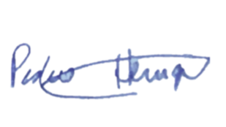

Ver: Pedro Henrique

